Tillsynsbegäran – information om höga naturvärden i avverkningsanmälan A 53573-2022 i Nyköpings kommun
Denna tillsynsbegäran behandlar höga naturvärden i avverkningsanmälan A 53573-2022 i Nyköpings kommun som inkom 2022-11-14 och omfattar 9,2 ha.
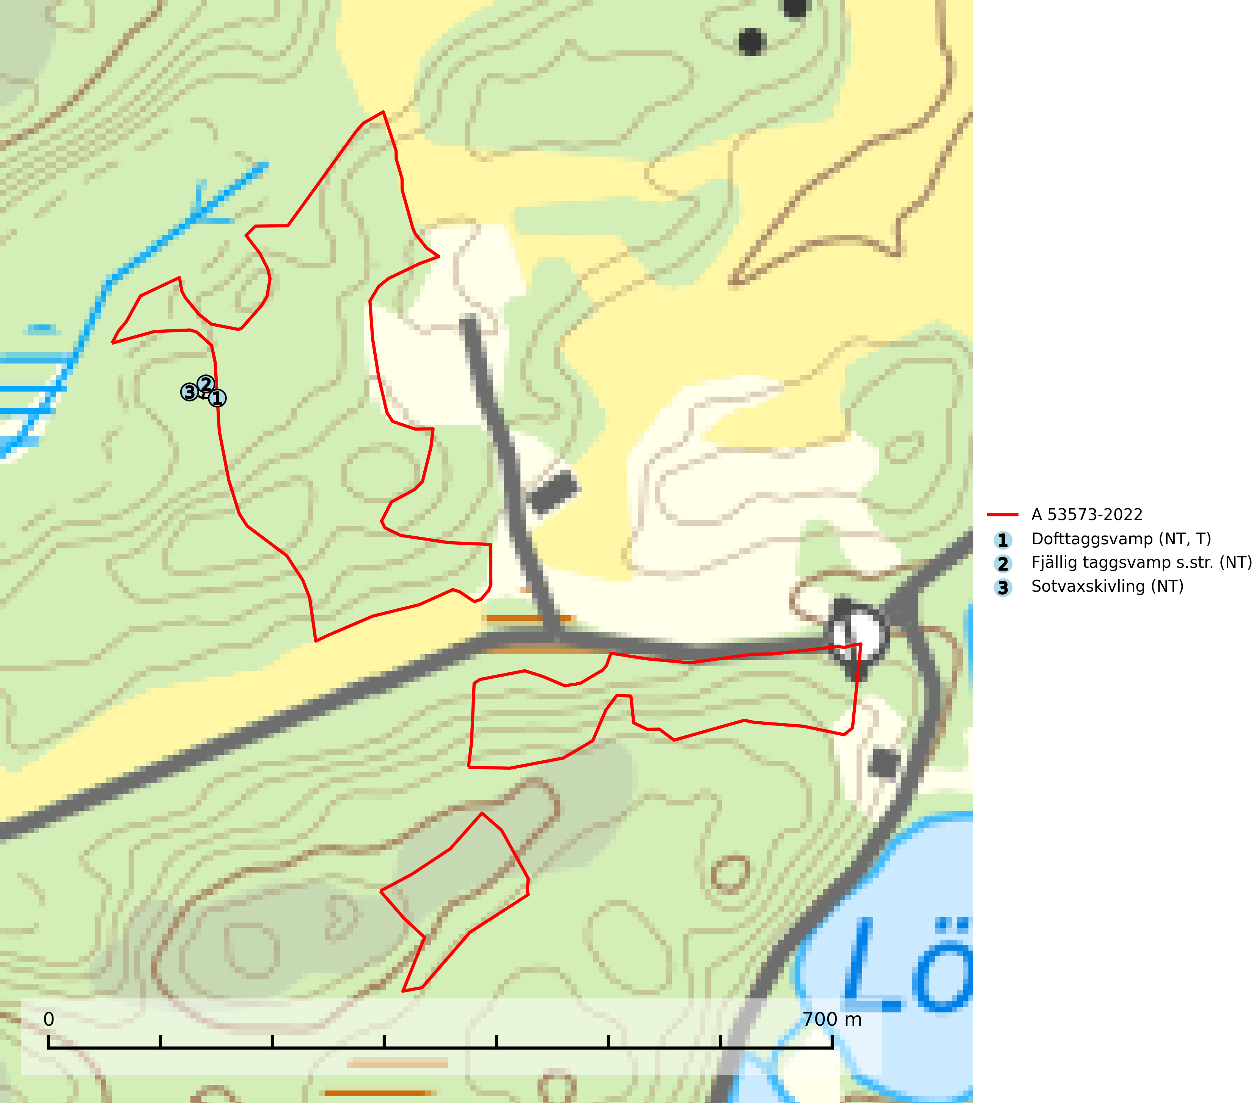
Figur 1. Fyndplatser för naturvårdsarter inom 13 meter från avverkningsanmälan. Markörer utan svart kant är placerade på fyndplatsen. Markörer med svart kant är placerade vid sidan av fyndplatsen har ett svart streck som visar fyndplatsens exakta position. Kartans mittpunktskoordinat är N 6541330, E 612537 i SWEREF 99 TM.
Inom 13 meter från avverkningsanmälan finns fynd av 3 naturvårdsarter, varav 3 är rödlistade och 1 är typisk (T): dofttaggsvamp (NT, T), fjällig taggsvamp s.str. (NT) och sotvaxskivling (NT). Se Figur 1.

Tillsynsbegäran
Vi begär härmed att Skogsstyrelsen fattar beslut enligt miljöbalken som säkerställer att skogens höga naturvärden bevaras samt att EU-lagstiftning efterlevs och att artskyddsbrott förhindras.
Vi önskar även ta del av de ställningstaganden och beslut som myndigheten meddelar till följd av aktuell avverkningsanmälan och föreningens inlaga (se 34 § förvaltningslagen).

Naturvårdsarter och fridlysta arter
Nedan följer beskrivningar av de naturvårdsarter och fridlysta arter som har sina livsmiljöer och växtplatser i den avverkningsanmälda skogen. De påträffade naturvårdsarterna är ett tydligt kvitto på att det rör sig om en skog med höga naturvärden.
Dofttaggsvamp (NT) bildar mykorrhiza med gran i framför allt äldre ängsgranskog eller örtrik granskog av frisk lågörttyp. Arten hotas huvudsakligen av slutavverkning och den överlever sannolikt inte en avverkning eftersom den är beroende de levande barrträdens rötter. Troligen missgynnas den av allt för hård gallring eller plockhuggning om huggningen inte efterföljs av skogsbete. Fler örtrika barrskogar, särskilt de med trädkontinuitet, måste skyddas i större utsträckning än vad som tidigare gjorts. Dofttaggsvamp är typisk art för 9050 Näringsrik granskog (SLU Artdatabanken, 2024).
Fjällig taggsvamp s.str. (NT) bildar mykorrhiza med gran i granskog och barrblandskog, främst på frisk näringsrik mark i äldre skog med lång trädkontinuitet. Den totala populationen i landet har minskat och bedöms fortsätta minska till följd av avverkning av äldre barrskogar. Minskningstakten för den svenska populationen bedöms vara nära gränsvärdet för sårbar (VU) (SLU Artdatabanken, 2026).
Sotvaxskivling (NT) bildar mykorrhiza med gran och tall i barrskogar med lång trädkontinuitet. Den totala populationen i landet har minskat och bedöms fortsätta minska till följd av avverkning av äldre barrskogar. Arten har begränsad förmåga att återetablera sig efter slutavverkning eller andra storskaliga skogsbruksåtgärder. Det finns inga indikationer på att den långsiktigt kan etablera eller reproducera sig i skogsbestånd som brukas med trakthyggesmetoder, markberedning, gödsling eller föryngring med förädlat plantmaterial (SLU Artdatabanken, 2026).

